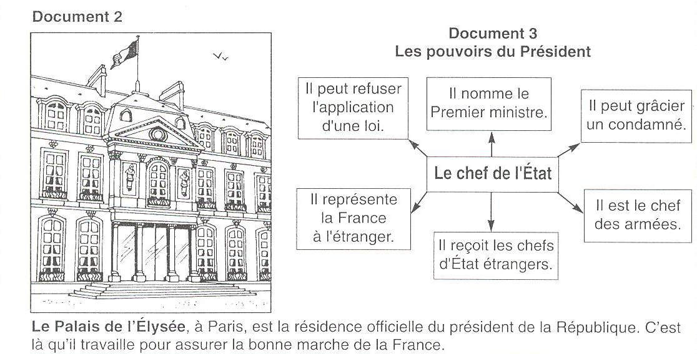
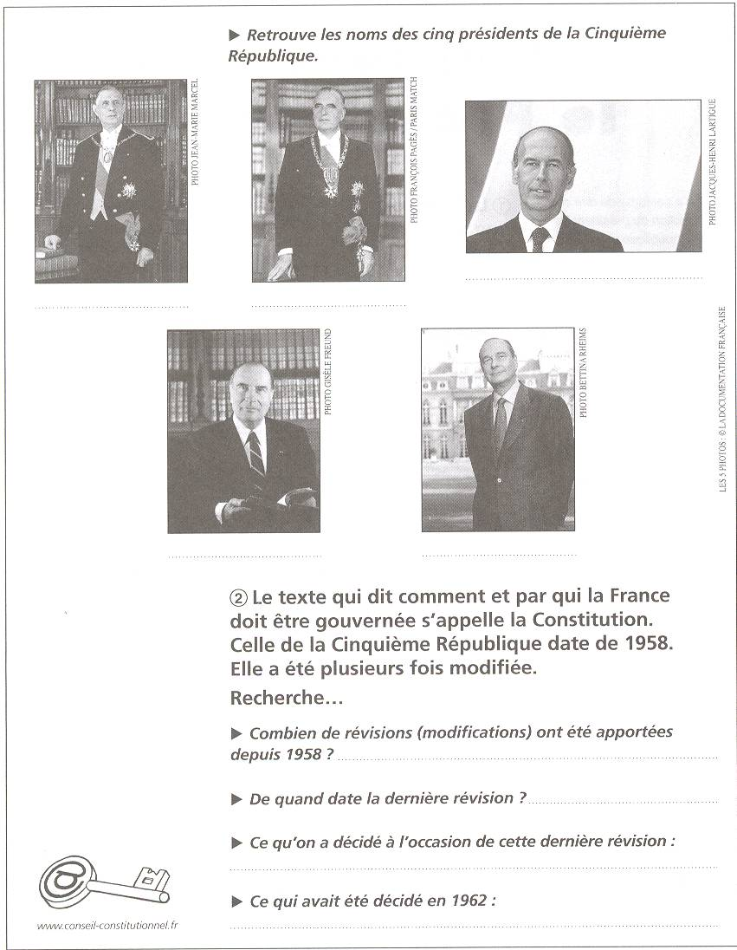
LE PRESIDENT DE LA REPUBLIQUE
Le Général De Gaule
élu en 1958
Georges Pompidou
élu en 1969
Valéry Giscard d’Estain
élu en 1974
François Mitterrand
Elu en 1981 et 1988
Jacques Chirac
Elu en 1995 et 2002
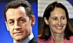

Nicolas Sarkozy et Ségolène Royal sont sortis vainqueurs du premier tour des élections le 22 avril 2007.
Dimanche 6 mai 2007, les électeurs vont à nouveau voter pour élire un nouveau président de la république pour la France.
En savoir plus :
Le président de la République est le chef de l’état français.
Il est élu au suffrage universel (par tous les français) pour une durée de 5 ans.
C’est un homme très important pour notre pays. Il est responsable des grandes décisions prises pour diriger la France.
Le président de la République nomme un Premier ministre et des ministres pour l’aider à gouverner (à diriger) notre pays.
Document 1

